Для опису течії псевдопластичних матеріалів запропоновані наступні рівняння:

− рівняння Оствальд-де-Віля:

$τ=κ⋅{\overset{˙}{γ}}^{n}$ (26)

де: К − коефіцієнт консистенції, що залежить як від природи матеріалу, так і від виду і розмірів апаратури, що вимірює;
n – індекс течії

− рівняння Штейгера:

$τ=\frac{\overset{˙}{γ}}{C+A⋅τ^{2}}$ (27)

− рівняння Елліса:

$τ=μ_{0}⋅\overset{˙}{γ}+K⋅{\overset{˙}{γ}}^{n}$ (28)

− рівняння Рейнер-Філіппова:

$τ=\left[μ_{∞}+μ_{0}−\frac{μ_{∞}}{{\left(1+\left(\frac{τ}{A}\right)\right)}^{2}}\right]⋅\overset{˙}{γ}$ (29)

− рівняння Прандтль-Ейрінгa:

$τ=A⋅\text{arcsin}\left(\frac{\overset{˙}{γ}}{B}\right)$ (30)

− рівняння Ейрінга:

$τ=\frac{\overset{˙}{γ}}{B}+C⋅\text{sin}\left(\frac{τ}{A}\right)$ (31)

− рівняння Уільямса:

$τ=\frac{A⋅\overset{˙}{γ}}{B+\overset{˙}{γ}}+μ_{∞}⋅\overset{˙}{γ}$ (32)

− рівняння Сіско:

$τ=A⋅\overset{˙}{γ}+B⋅{\overset{˙}{γ}}^{n}$ (33)

− рівняння Хавена:

$τ=\frac{μ_{0}⋅\overset{˙}{γ}}{1+C⋅τ^{n}}$ (34)

де: A, B, C – коефіцієнти

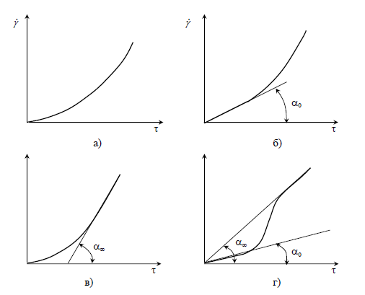

Рисунок 23 − Криві течії псевдопластичних матеріалів:
а – крива течії матеріалу, якщо n < 1 в рівнянні Оствальд-де-Віля;
б − крива течії матеріалу, якщо С > 0, → 0 в рівнянні Штейгера, гранична початкова в’язкість μ₀ = 1 / С;
в – крива течії матеріалу, якщо → ∞ в рівнянні Рейнер-Філіппова;
г – крива течії матеріалу, якщо існує пропорційність між і τ при дуже високих швидкостях зсуву
α ₀ − кут нахилу дотичної до кривої

Для опису течії пластичних матеріалів запропоновані наступні рівняння:

− рівняння Бінгама:

$τ=τ_{0}+μ_{\text{пл}}⋅\overset{˙}{γ}$ (35)

− рівняння Балклі-Гершеля:

$τ=τ_{0}+К⋅{\overset{˙}{γ}}^{n}$ (36)

− рівняння Кассона

$τ^{\frac{1}{2}}=τ_{К^{\frac{1}{2}}}+(μ_{К}⋅\overset{˙}{γ})^{\frac{1}{2}}$ (37)

де: τ_{К} − гранична напруга за Кассоном, Па;
μ_{К} − пластична в'язкість за Кассоном, Па⋅с

− рівняння Шульмана

$τ^{m}=τ_{0^{m}}+К⋅{\overset{˙}{γ}}^{n}$ (38)
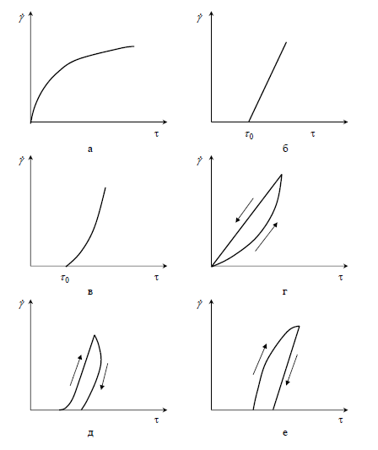

Рисунок 24 − Криві течії матеріалів: а – ділатантна течія; б – бінгамовська течія;
в – течія Балклі-Гершеля; г – тиксотропна течія; д – антитиксотропна течія; е – реопексна течія

